## LOKALER SOM FINNS OCH LÅNA FÖR ER SOM BOR PÅ HÄR

**Lokal för fest och kalas på Prästgårdsgatan22**

Nyckel kan ni hämta hos Ann Cathrin Lindberg Prästgårdsgatan 22 Telefon 070-2928334

C:\Program Files\Microsoft Office\MEDIA\CAGCAT10\j0216588.wmf

**Vävstuga finns på Prästgårdsgatan 22**

Nyckel kan ni hämta hos Ingrid Isaksson Prästgårdsgatan 20 Telefon 070-6050863

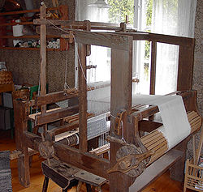

**Snickerilokal på Prästgårdsgatan 20**

Nyckel kan ni hämta hos Karl-Olov Pettersson Prästgårdsgatan 20 Telefon 070-3009001

